Rodinné domy i veřejné budovy ze dřeva. Vše o trendech energeticky efektivních domů přinese FOR ARCH 2025
Praha, 20. června 2025 – Mezinárodní stavební veletrh FOR ARCH 2025 bude v září opět plný novinek pro všechny, kteří plánují nové bydlení či rekonstrukci stávajícího. Jedním ze zásadních témat budou dřevostavby, ale i chytré technologie, zabezpečení, stavební materiály, vytápění, dotace a další. Poradit se s odborníky i vybrat si vysněný dům mohou návštěvníci ve dnech 16. až 20. září v Letňanech. Partnerem pro energetiku výstaviště PVA EXPO PRAHA je společnost PKV Build, s.r.o.
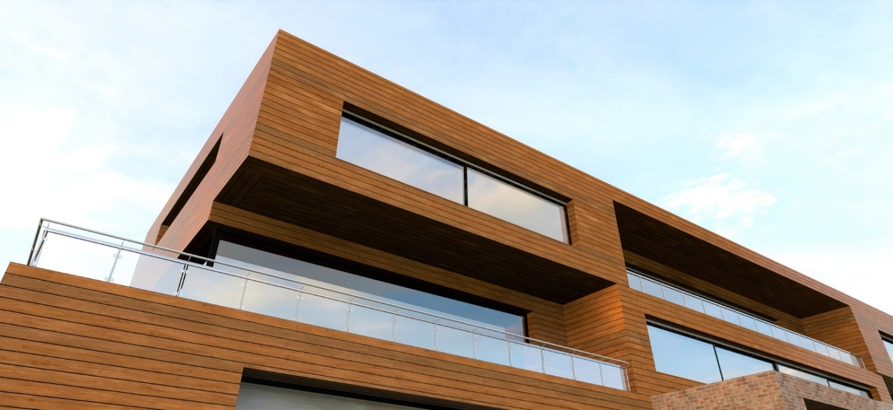
Oblast dřevostaveb v Česku prochází stále dynamičtějším vývojem, dřevěné domy se zdokonalují, jsou ekologické, energeticky efektivní a i díky technologickému trendu prefabrikace a modulární výstavby vznikají rychle. Novostavby již běžně nabízejí kombinaci se soláry, rekuperací či prvky chytré domácnostmi. Navíc od července letošního roku přichází další milník – díky změnám požárních norem bude možné stavět dřevostavby do výšky 22,5 metru, čímž vzniká možnost budovat dřevěné bytové nebo veřejné budovy vyšší než dosud.
Jak říká Blanka Nováčková z Asociace dodavatelů montovaných domů (ADMD), cílem státu je do roku 2035 stavět 25 % nových rodinných domů ze dřeva. Zájemci o stavění ze dřeva mohou navštívit stánek a zúčastnit se doprovodného programu ADMD právě na veletrhu.
Stínění (nejen) jako designovka
Ruku v ruce s dřevostavbami jde také stínicí technika, kde v loňském roce podle údajů Svazu podnikatelů ve stínicí technice výrazně posílily venkovní stínicí prvky jako rolety či žaluzie oproti vnitřnímu stínění. „Tato skupina produktů v roce 2024 představovala téměř 56 % všech produktů stínicí techniky. Je to dáno především jejich výraznějším vlivem na energetickou bilanci budov, a tím i na úspory nákladů za energie na chlazení i vytápění. Zákazníci si stále více uvědomují, že nejefektivnější vliv stínění proti přehřívání budov je v tom, že zabrání slunečním paprskům, aby se dostaly k samotnému oknu,“ řekla Štěpánka Lubinová za zmiňovaný Svaz.
Naopak vnitřní stínění se stále častěji stává designovou součástí interiéru jednotlivých místností v budově, a s tím přichází i rozšiřování dostupné škály materiálů a zvýšení důrazu na samotný interiérový design. Více si o pozornost říká také motorizace stínicí techniky a přibývá variant napojení stínicích prvků na ostatní technická zařízení v budovách. Běžně je již stínění součástí chytré domácnosti, zvyšuje komfort obyvatel, zabraňuje přehřívání budov i naopak úniku tepla. Tím napomáhá k energetické úspoře a ekologičtějšímu provozu.
Novinky v dotačních programech
V rámci veletrhu FOR ARCH se mohou návštěvníci poradit o dotacích ať už na zmiňované stínění, stavbu či renovace s odborníky ze Státního fondu životního prostředí ČR (SFŽP ČR), který bude mít v PVA EXPO PRAHA svou expozici. K dispozici budou komplexní informace o dotačním programu Nová zelená úsporám, který vstoupil v letošním roce do nové etapy.
„Program Nová zelená úsporám v minulých třech letech pružně zareagoval na energetickou krizi a stal se nástrojem okamžité pomoci domácnostem ohroženým energetickou chudobou. Nyní se program zaměřuje na zvýšení tempa komplexních renovací v rezidenčním sektoru s cílem dosáhnout maximálních úspor energií s pozitivním efektem v podobě snížení emisí skleníkových plynů. Z hlediska žadatelů o dotaci je nejvýznamnější změnou možnost získat finanční prostředky zálohově ještě před renovací. Nově se vyplácí zálohy předem všem žadatelům, což je pobídka pro ty, kteří často odkládají nutné renovace z důvodu nedostatku prostředků na předfinancování. Zároveň také všichni příjemci dotace mohou získat zvýhodněný úvěr na zateplení, případně i na další opatření s ním kombinovaná,“ uvedl Petr Valdman, ředitel Státního fondu životního prostředí ČR.
Co ještě veletrh přinese? „FOR ARCH již v září představí nejvýznamnější tuzemské i zahraniční společnosti z odvětví stavebních materiálů a stavebních prvků, vytápění, dřevostaveb, bazénů, elektra a zabezpečení či energetických úspor. Součástí veletrhu budou také konference, přednášky či workshopy pro profesionály i pro širokou veřejnost,“ řekla ředitelka veletrhu Kateřina Horáčková. Akce se bude konat v souběhu s veletrhem nábytku a interiérů FOR INTERIOR. Více informací najdete na www.forarch.cz.
Lucie Bártová, vedoucí PR oddělení ABF, a.s., bartova@abf.cz

